Дегтерева Ольга Михайловна
Учитель начальных классов
КГУ « Общеобразовательная школа №2 города Акколь отдела образования по Аккольскому району управления образования Акмолинской области»

Акмолинская область г.Акколь
lika 1929@mail/ru
8 705 5334824

Предмет: Русский язык  Урок: 41 |  | Школа:
Дата: |  | ФИО учителя:
Класс: 3 |  | Количество  присутствующих: |  | Количество  отсутствующих:
Раздел (сквозная тема): |  | В контексте сквозной темы «Время».
Тема урока: |  | Закрепление. Синонимы и антонимы.  Экономное использование времени.
Цели обучения в соответствии с учебной программой: |  | 3.1.4.1 - участвовать в диалоге, планируя свою речь в соответствии с целями, условиями, временем, ситуацией, соблюдая речевые нормы  3.2.2.1 - различать синонимы, антонимы, омонимы, однозначные и многозначные слова и использовать их в речи; понимать прямое и переносное значение слов из контекста, устойчивые сочетания слов  3.3.8.1 - различать имена существительные, прилагательные, глаголы, наречия, предлоги и союзы; определять их роль в предложении
Цели урока: |  | Повторение изученного материала
Ход урока:
Этап урока/ Время | Действия педагога |  | Действия ученика |  | Оценивание | Ресурсы
1.Начало урока.  0-5 мин  Середина урока 6-40 мин  Конец урока  40-45 мин | Создание положительного эмоционального настроя:  Улыбнёмся мы друг другу,  Пожелаем: «В добрый час!»  И учиться снова будем,  Постараемся сейчас!  В мире много интересного,  Нам порою неизвестного,  Миру знаний нет предела,  Так скорей, друзья, за дело  Запишите дату, классная работа.  Словарная работа. Вставить пропущенные буквы.  Л...дка, ерш…, к…рабль, с…нтябрь, …ней, к…мпас, …птека.  Мы продолжаем путешествие по стране, которая называется …,а вот как она называется вы сможете ответить сложив первые буквы всех слов ( лексика)  Для того чтобы изучить новый материал, необходимо повторить пройденный.  На ваших партах цветные карточки для ответов. Я зачитываю утверждение, вы поднимаете ваш ответ да – зеленая сторона карточки, нет- красная.  - Лексикология- это раздел науки о языке (да)  - Лексическое значение слова разъясняется в орфоэпических словарях (нет) -толковых  - Однозначные слова имеют одно лексическое значение(да)  - Многозначные слова имеют много значений, между которыми нет общего(нет) -есть  - Слово игла- многозначное слово (да)  - У слов могут быть прямое и переносное значения (да)  - В словосочетании ледяной взгляд- прилагательное ледяной используется в прямом значении (нет)  Хочу все знать  Мир вокруг такой большой.  Столько в нем вопросов  Я же маленький еще,  Не дорос я носом.  Путь далекий впереди.  Где ответы мне найти?  Как мне выбрать близкий путь,  Чтоб в ответы заглянуть?  Я бездельничать не буду,  Делать многое могу.  Все загадки отгадаю,  Все отгадки я найду.  Для определения темы урока послушаем ребят  Сценка 1. (Выходят два ученика. Один старательно рассказывает другому сказку Г.Х.Андерсена “Дюймовочка”)  1-й – Дюймовочка маленькая…, просто крошечная.  2-й – Подожди, какая Дюймовочка – маленькая или крошечная?  1-й – Я же говорю, маленькая, просто крошечная.  2-й – Ничего не понятно!- Слова маленькая и крошечная обозначают одно и тоже, но по- разному и отличаются друг от друга оттенками значения и употребления в речи. Эти слова называются синонимами.  Сценка 2. (Выходят два ученика. На улице было прохладно. Они были одеты по-разному)  1-й – Ну и жарко!  2-й - Да ты что? Холодно!  1-й – Я весь покраснел!  2-й – Я весь побелел!  1-й – Ты что такой кислый?  2-й – А ты что – сладкий?  1-й – Нет, я бодрый! А что это мы всё спорим: жарко – холодно, покраснел – побелел, кислый – сладкий? Очень интересные пары слов получились! Может, они тоже как-нибудь называются?  2-й – Конечно, эти слова – спорщики, как мы с тобой.  Актуализация жизненного опыта. Целеполагание.  Сегодня на уроке :  *узнаем больше о словах близких и противоположных по значению  -Какие цели вы поставите перед собой сегодня на уроке?  Ученик. Вспомнить определения синонимов и антонимов. Узнать для чего они употребляются в речи?  -Вам знакома пословица « Делу время- потехе час» как вы ее понимаете?  Утро,день вечер, ночь- убежали сутки прочь,  Чтоб о сутках не жалеть  Нужно каждый час беречь.  -Какова основная мысль этого стихотворения?  ( экономно использовать время) – а вы умеете экономить время?  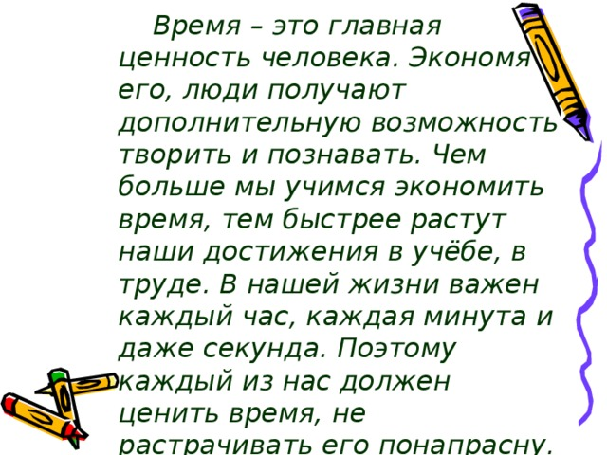  Откройте учебники на стр 18 прочитайте советы, как экономить время.  Каждая минута урока дорога, не будем терять время и продолжим пополнять наш багаж знаний.  Слова (синонимы и антонимы) древние, они пришли к нам из греческого языка. Каждое из этих слов в греческом языке состоит из двух корней.  Общий корень ОНИМ означает «имя», «название». Другие корни переводятся так:  СИН – единый, охватывающий всё;  АНТ – противоположный;  Так и образовались слова синонимы и антонимы.  Синонимы – это слова-друзья. Антонимы – слова-противники.  1. Задание Работа в паре Упр 8  ( учебник) прочитать  -Списать, найти синонимы оценить друг друга по волшебной лесенке  2. Работа в группах  1.группа собирает пазлы. Вы получаете фигуру, в которой все слова объеденены по какому –либо признаку  2 группа « Собирает портфели» В один портфель кладем книги со словами- синонимами, а в другой со словами- антонимами  3 группа Заменить слово синонимом из 4 букв  -приятель - друг  Противник – враг  Солдат – воин  Шагать идти  Красный – алый  печаль – грусть  Работа - труд  4 группа « Найди лишнее слово»  Огонь дым пламя  Алфавит азбука чистописание  Шалун тихоня озорник  ФИЗМИНУТКА  Мы продолжаем и сейчас пришло время поработать в парах  «Заполни таблицу» Задание повышенной трудности (магнитики)  слово синоним антоним  огромный  труд  радостная  Игра « НАЙДИ ПАРУ  Каждый ребенок получает карточку-сердечко ( половинку) со словом . по команде учителя дети начинают двигаться по классу и искать свою пару  Слова - синонимы: красный-алый, школьник-ученик, сверкает- блестит. и т.д  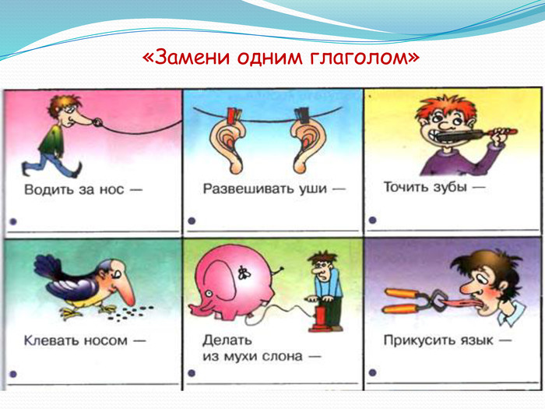  7.Итог урока.  -Какую цель мы поставили на сегодняшнем уроке?  - Достигли ли мы этой цели?  - Какие затруднения были у вас на уроке?  - Что нужно сделать чтобы эти затруднения не  повторялись?  Рефлексия. |  | Приветствуют учителя. Организуют свое рабочее место, проверяют наличие индивидуальных учебных принадлежностей  Учащиеся отвечают на вопросы  учителя Повторяют изученный материал  Проверка  - всё получилось  - есть сомнения  - нужна помощь  Сделать отметку в рабочих листах  Формулируют тему урока, определяют цель урока  Называют правила экономного использования времени  Работают в парах. Оценивают работу друг друга.  Работают в группах. Взаимопроверка  Отвечают на поставленные учителем вопросы  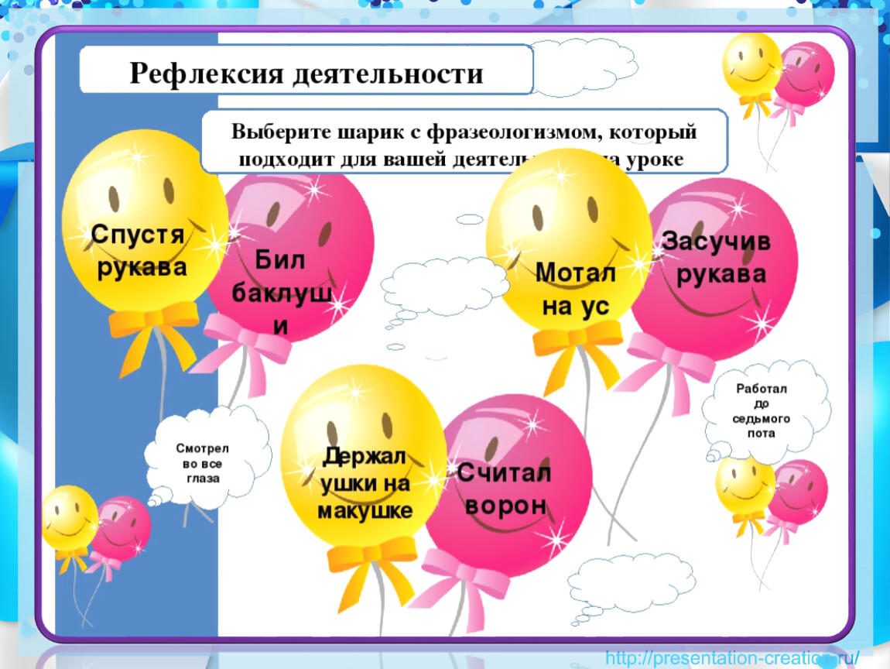 |  | ФО  Оценивание эмоционального состояния      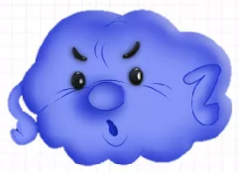  ФО  Словесная похвала  ФО  Аплодисмен  ты      Дети берут шары и пишут на них фразеологии  ческий оборот, соответствующий их работе на уроке | Эмоц. настрой  Маршрут  ный лист  Тексты со стихотворением  Инсцениро  вание  Таблицы  Фразеоло  гизмы  карточки

